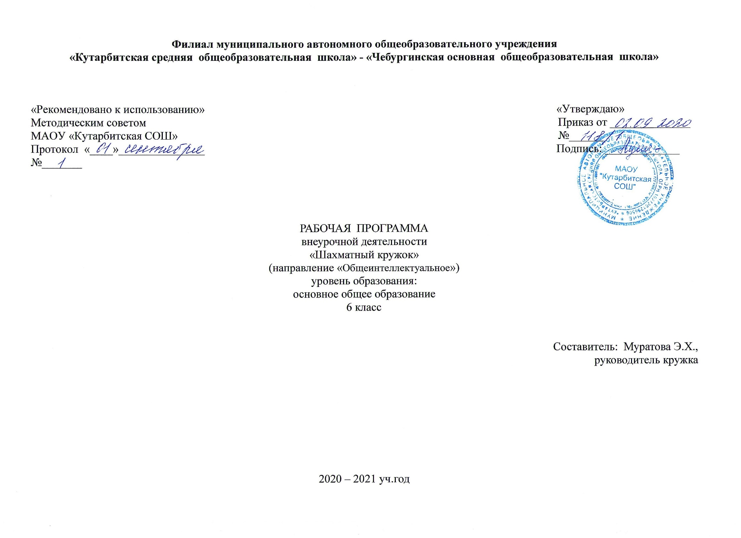
1.Результаты освоения курса внеурочной деятельности «Шахматный кружок»
Личностныерезультаты:
- оценивать жизненные ситуации (поступки, явления, события) сточки зрения собственных ощущений (явления, события), в предложенных ситуациях отмечать конкретные поступки, которые можно оценить как хорошие или плохие;
- называть и объяснять свои чувства и ощущения, объяснять своё отношение к поступкам с позиции общечеловеческих нравственных ценностей;
- самостоятельно и творчески реализовывать собственные замыслы.

Метапредметные результаты:
Познавательные:
- ориентироваться в своей системе знаний: отличать новое от уже известного;
- перерабатывать полученную информацию: делать выводы в результате совместной работы всего класса, сравнивать и группировать предметы и их образы;
Регулятивные:
-определять и формулировать цель деятельности на занятии с помощью учителя.

Коммуникативные:
- уметь работать в паре, в коллективе, в команде;
- донести свою позицию до других: оформлять свою мысль в устной и письменной речи (на уровне одного предложения или небольшого текста);
- слушать и понимать речь других;
- совместно договариваться о правилах общения и поведения в школе и следовать им;
- учиться выполнять различные роли в группе (лидера, исполнителя, критика).

Предметные:
- знать шахматные термины: белое и черное поле, горизонталь, вертикаль, диагональ, центр;
- партнѐры, начальное положение, белые, черные, ход, взятие, шах, мат, пат, ничья;
- знать названия шахматных фигур: ладья, слон, ферзь, конь, пешка, король;
- знать правила хода и взятия каждой фигурой;
- различать диагональ, вертикаль, горизонталь;
- сравнивать между собой предметы, явления;
- обобщать, делать несложные выводы;
- уметь проводить элементарные комбинации;
- уметь планировать нападение на фигуры противника, организовать защиту своих фигур;
- уметь ориентироваться на шахматной доске, в шахматной нотации;
- определять последовательность событий;
- выявлять закономерности и проводить аналогии;
- определять, различать и называть вертикали, горизонтали, уметь записывать шахматную комбинацию;
- умение матовать одинокого королями, анализировать ситуацию и решать элементарные шахматные задачи;
- конструировать по условиям, заданным взрослым, по образцу, по чертежу, по заданной схеме, проводить элементарные комбинации.

2.Содержание курса внеурочной деятельности «Шахматный кружок»
6 класс
№  п/п | Тема | Форма проведения занятия | Виды деятельности
1. | Поля. Горизонталь, вертикаль, диагональ, центр. Ходы шахматных фигур. Шах, мат, пат. Начальное положение | Познавательная беседа, учебная игра | Игровая практика (игра всеми фигурами из начального положения).
2. | Рокировка. Взятие на проходе. Превращение пешки. Варианты ничьей. | Учебная игра | Задания на мат в один ход. Демонстрация коротких партий.
3. | Краткая история шахмат | Познавательная беседа, учебная игра | Просмотр диафильмов  «Первый шаг в мир шахмат» и «Второй шаг в мир шахмат». Игровая практика
4-5. | Выдающиеся шахматисты нашего времени | Познавательная беседа, викторина | Рассказ учителя и обсуждение с учащимися поднятой темы
6-7. | Шахматные правила FIDE. Этика шахматной борьбы | Учебная игра, познавательная беседа | Рассказ учителя и объяснение темы на примере шахматных заданий выполнение этих заданий вместе с учениками.
8-9. | Шахматная нотация. Обозначение горизонталей, вертикалей, полей. | Учебная игра, познавательная беседа | Рассказ учителя и обсуждение с учащимися поднятой темы, выполнение творческого задания.
10-11. | Шахматная нотация. Обозначение шахматных фигур и терминов. | Учебная игра, познавательная беседа | Рассказ учителя и обсуждение с учащимися поднятой темы, выполнение творческого задания.
12-13. | Ценность шахматных фигур. Сравнительная сила фигур. | Учебная игра | Дидактические задания «Кто сильнее?», «Обе армии равны».Дидактическое задание «Выигрыш материала» (выигрыш ферзя). Игровая практика
14-16. | Ценность шахматных фигур. Достижение материального перевеса | Учебная игра | Дидактическое задание «Выигрыш материала» (выигрыш коня, слона, ладьи). Игровая практика
17-18. | Ценность шахматных фигур. Способы защиты | Учебная игра | Дидактическое задание «Выигрыш материала» (выигрыш пешки).Способы защиты. Дидактическое задание «Защита» (защита атакованной фигуры своей фигурой, уход из-под боя, уничтожение атакующей фигуры).
19-20. | Способы защиты. Игровая практика. | Учебная игра | Решение заданий. Дидактическое задание «Защита» (защита атакованной фигуры своей фигурой, уход из-под боя, уничтожение атакующей фигуры, перекрытие, контратака). Практическая игра
21-25. | Техника матования одинокого короля | Познавательная беседа, учебная игра | Рассказ учителя и объяснение темы на примере шахматных заданий выполнение этих заданий вместе с учениками.
26-27. | Достижение мата без жертвы материала. Учебные положения на мат в два хода в эндшпиле. Цугцванг | Учебная игра, познавательная беседа | Рассказ учителя и объяснение темы на примере шахматных заданий выполнение этих заданий вместе с учениками.
28. | Достижение мата без жертвы материала. Учебные положения на мат в два хода в миттельшпиле. | Учебная игра | Дидактическое задание «Защитись от мата». Игровая практика
29. | Достижение мата без жертвы материала. Решение заданий на мат в два хода в миттельшпиле. | Учебная игра, познавательная беседа | Рассказ учителя и обсуждение с учащимися поднятой темы, выполнение творческого задания.
30-31. | Достижение мата без жертвы материала. Учебные положения на мат в два хода в дебюте | Учебная игра | Дидактическое задание «Защитись от мата». Игровая практика
32-33. | Достижение мата без жертвы материала | Учебная игра | Решение заданий на мат в два хода. Защита от мата. Дидактическое задание «Защитись от мата». Игровая практика
34. | Повторение материала | Учебная игра | Игра в турнире. Турнирные партии
3.Тематическое планирование курса внеурочной деятельности «Шахматный кружок»
6 класс
№  п/п | Тема | Количество часов, отводимых на освоение темы
1. | Поля. Горизонталь, вертикаль, диагональ, центр. Ходы шахматных фигур. Шах, мат, пат. Начальное положение | 1
2. | Рокировка. Взятие на проходе. Превращение пешки. Варианты ничьей. | 1
3. | Краткая история шахмат | 1
4-5. | Выдающиеся шахматисты нашего времени | 2
6-7. | Шахматные правила FIDE. Этика шахматной борьбы | 2
8-9. | Шахматная нотация. Обозначение горизонталей, вертикалей, полей. | 2
10-11. | Шахматная нотация. Обозначение шахматных фигур и терминов. | 2
12-13. | Ценность шахматных фигур. Сравнительная сила фигур. | 2
14-16. | Ценность шахматных фигур. Достижение материального перевеса | 2
17-18. | Ценность шахматных фигур. Способы защиты | 2
19-20. | Способы защиты. Игровая практика. | 2
21-25. | Техника матования одинокого короля | 2
26-27. | Достижение мата без жертвы материала. Учебные положения на мат в два хода в эндшпиле. Цугцванг | 2
28. | Достижение мата без жертвы материала. Учебные положения на мат в два хода в миттельшпиле. | 1
29. | Достижение мата без жертвы материала. Решение заданий на мат в два хода в миттельшпиле. | 1
30-31. | Достижение мата без жертвы материала. Учебные положения на мат в два хода в дебюте | 2
32-33. | Достижение мата без жертвы материала | 2
34. | Повторение материала | 1

